**ĐẠI HỌC QUỐC GIA THÀNH PHỐ HỒ CHÍ MINH**

**TRƯỜNG ĐẠI HỌC BÁCH KHOA**

**--------------------**



**BÁO CÁO THÍ NGHIỆM**

KỸ THUẬT SỐ

**Giảng viên hướng dẫn: Vũ Quang Thời**

**Nhóm 10– Lớp L18 – HK 241**

***Sinh viên thực hiện:***

|  |  |  |
| --- | --- | --- |
| **STT** | **HỌ VÀ TÊN** | **MSSV** |
| **1** | Vũ Nhật Huy | 2311267 |
| **2** | Vương Gia Khiêm | 2311571 |
| **3** | Vũ Văn Đoàn | 2310750 |
| **4** | Trương Tuấn Khôi | 2311707 |

*TP. Hồ Chí Minh, tháng 11 năm 2024*

**BÀI THÍ NGHIỆM 3**

THIẾT KẾ HỆ TỔ HỢP: MẠCH CỘNG

THIẾT KẾ HỆ TUẦN TỰ

### **MỤC TIÊU**

* Sử dụng vi mạch cộng để thực hiện phép toán cộng/trừ 2 số nhị phân.
* Thiết kế hệ tuần tự tổng quát.

### **CHUẨN BỊ**

* Sinh viên thực hiện PreLab3 tại nhà và nộp kết quả PreLab3 trước khi vào lớp.

*Nếu không thực hiện bài PreLab, sinh viên sẽ không được tham gia thí nghiệm và được xem như vắng buổi học hôm đó.*

**THÍ NGHIỆM 1**

***Mục tiêu:*** Sử dụng cổng logic để thiết kế mạch tổ hợp.

***Yêu cầu:*** Thiết kế mạch cộng toàn phần Full Adder.

***Thiết bị:***

* IC 74LS08, 74LS32, 74LS86.
* LEDs, điện trở, DIP switch, bộ dây nối.
* Breadboard, nguồn 5V DC.

***Sơ đồ thiết kế:***

* Sơ đồ mạch:

* Sơ đồ kết nối IC:

***Kết quả thí nghiệm:***

* Thay đổi các tín hiệu ngõ vào và ghi nhận giá trị ngõ ra vào bảng sau:

|  |  |  |  |  |
| --- | --- | --- | --- | --- |
| **INPUTS** | | | **OUTPUTS** | |
| A | B | Ci | S | Co |
| 0 | 0 | 0 | 0 | 0 |
| 0 | 0 | 1 | 1 | 0 |
| 0 | 1 | 0 | 1 | 0 |
| 0 | 1 | 1 | 0 | 1 |
| 1 | 0 | 0 | 1 | 0 |
| 1 | 0 | 1 | 0 | 1 |
| 1 | 1 | 0 | 0 | 1 |
| 1 | 1 | 1 | 1 | 1 |

**THÍ NGHIỆM 2**

***Mục tiêu:*** Sử dụng IC cộng 74LS283 để thiết kế mạch cộng/trừ hai số nhị phân.

***Yêu cầu:*** Thiết kế mạch có các ngõ vào S (1bit), A (4bit) và B (4bit) thực hiện chức năng:

- Khi S = 0, mạch thực hiện A + B

- Khi S = 1, mạch thực hiện A – B

***Thiết bị:***

* IC 74LS283, 74LS86.
* LEDs, điện trở, DIP switch, bộ dây nối.
* Breadboard, nguồn 5V DC.

***Sơ đồ thiết kế:***

* Sơ đồ mạch:

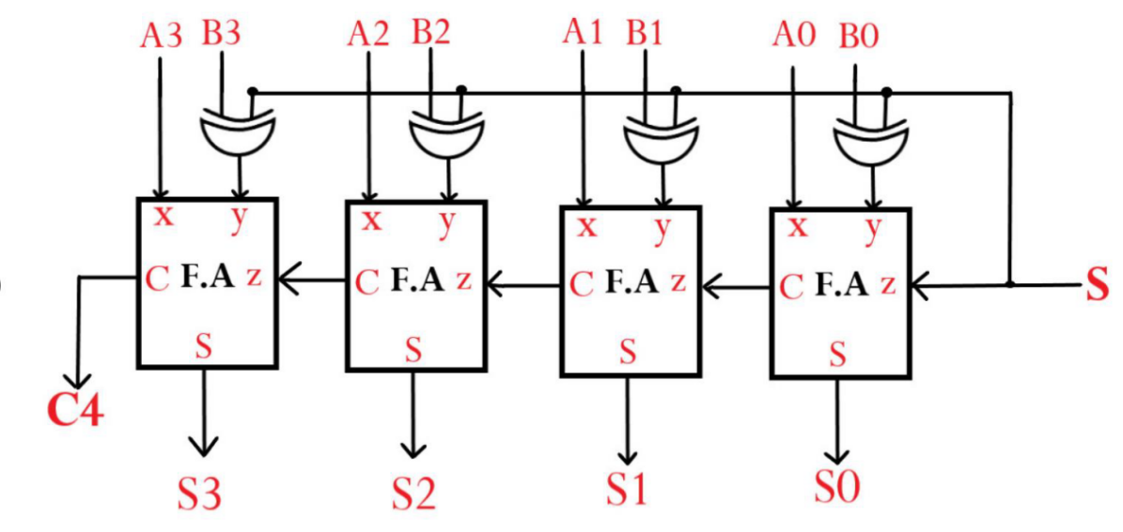

* Sơ đồ kết nối IC:

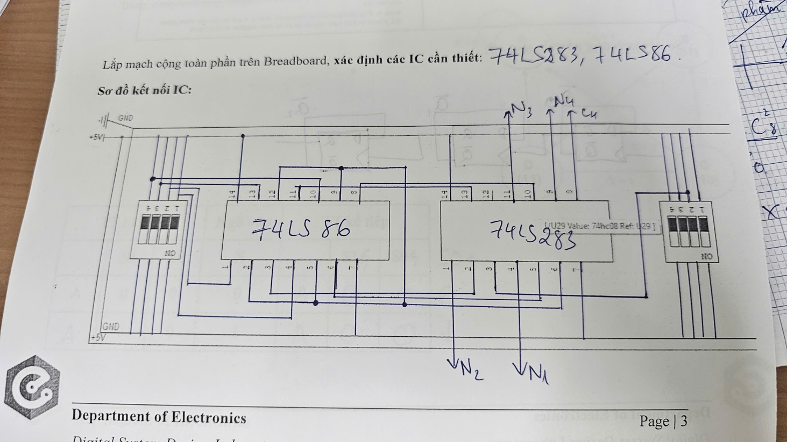

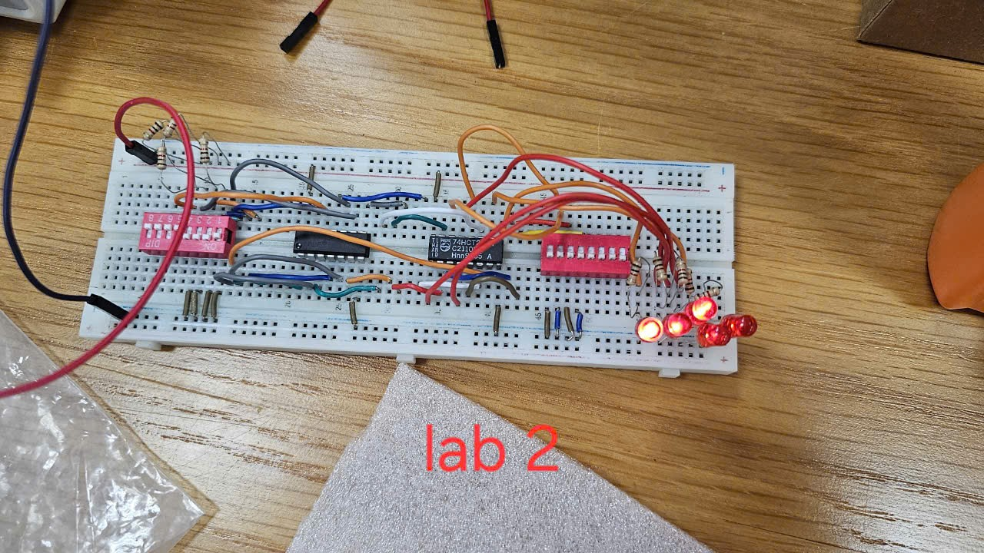

***Kết quả thí nghiệm:***

* Thay đổi các tín hiệu ngõ vào và ghi nhận giá trị ngõ ra vào bảng sau:

|  |  |  |  |  |  |  |  |  |  |  |  |  |  |  |  |  |
| --- | --- | --- | --- | --- | --- | --- | --- | --- | --- | --- | --- | --- | --- | --- | --- | --- |
| S | A  (base 10) | Số A | | | | Số B | | | | B  (base 10) | Ngõ ra | | | | | (base 10) |
| A4 | A3 | A2 | A1 | B4 | B3 | B2 | B1 | Cout | S4 | S3 | S2 | S1 |
| 0 | 10 | 1 | 0 | 1 | 0 | 1 | 0 | 1 | 1 | 11 | 1 | 0 | 1 | 0 | 1 | 21 |
| 0 | 14 | 1 | 1 | 1 | 0 | 1 | 0 | 1 | 0 | 10 | 1 | 1 | 0 | 0 | 0 | 24 |
| 0 | 12 | 1 | 1 | 0 | 0 | 0 | 1 | 0 | 0 | 4 | 1 | 0 | 0 | 0 | 0 | 16 |
| 0 | 5 | 0 | 1 | 0 | 1 | 0 | 0 | 1 | 1 | 3 | 0 | 1 | 0 | 0 | 0 | 8 |
| 0 | 4 | 0 | 1 | 0 | 0 | 0 | 1 | 0 | 1 | 5 | 0 | 1 | 0 | 0 | 1 | 9 |
| 0 | 13 | 1 | 1 | 0 | 1 | 1 | 1 | 0 | 1 | 13 | 1 | 1 | 0 | 1 | 0 | 26 |
| 0 | 6 | 0 | 1 | 1 | 0 | 1 | 0 | 0 | 1 | 9 | 0 | 1 | 1 | 1 | 1 | 15 |
| 0 | 2 | 0 | 0 | 1 | 0 | 1 | 0 | 0 | 0 | 8 | 0 | 1 | 0 | 1 | 0 | 10 |
| 0 | 1 | 0 | 0 | 0 | 1 | 0 | 0 | 1 | 0 | 2 | 0 | 0 | 0 | 1 | 1 | 3 |
| 0 | 7 | 0 | 1 | 1 | 1 | 0 | 0 | 0 | 1 | 1 | 0 | 1 | 0 | 0 | 0 | 8 |
| 0 | 15 | 1 | 1 | 1 | 1 | 0 | 1 | 1 | 0 | 6 | 1 | 0 | 1 | 0 | 1 | 21 |
| 0 | 9 | 1 | 0 | 0 | 1 | 1 | 1 | 1 | 1 | 15 | 1 | 1 | 0 | 0 | 0 | 24 |
| 1 | 10 | 1 | 0 | 1 | 0 | 1 | 0 | 1 | 1 | 11 | 0 | 1 | 1 | 1 | 1 | -1 |
| 1 | 14 | 1 | 1 | 1 | 0 | 1 | 0 | 1 | 0 | 10 | 0 | 0 | 0 | 1 | 0 | 4 |
| 1 | 12 | 1 | 1 | 0 | 0 | 0 | 1 | 0 | 0 | 4 | 0 | 1 | 0 | 0 | 0 | 8 |
| 1 | 5 | 0 | 1 | 0 | 1 | 0 | 0 | 1 | 1 | 3 | 0 | 0 | 0 | 1 | 0 | 2 |
| 1 | 4 | 0 | 1 | 0 | 0 | 0 | 1 | 0 | 1 | 5 | 0 | 1 | 1 | 1 | 1 | -1 |
| 1 | 13 | 1 | 1 | 0 | 1 | 1 | 1 | 0 | 1 | 13 | 1 | 0 | 0 | 0 | 0 | 0 |
| 1 | 6 | 0 | 1 | 1 | 0 | 1 | 0 | 0 | 1 | 9 | 0 | 1 | 1 | 0 | 1 | -3 |
| 1 | 2 | 0 | 0 | 1 | 0 | 1 | 0 | 0 | 0 | 8 | 0 | 1 | 0 | 1 | 0 | -6 |
| 1 | 1 | 0 | 0 | 0 | 1 | 0 | 0 | 1 | 0 | 2 | 0 | 1 | 1 | 1 | 1 | -1 |
| 1 | 7 | 0 | 1 | 1 | 1 | 0 | 0 | 0 | 1 | 1 | 1 | 0 | 1 | 1 | 0 | 6 |
| 1 | 15 | 1 | 1 | 1 | 1 | 0 | 1 | 1 | 0 | 6 | 1 | 1 | 0 | 0 | 1 | 9 |
| 1 | 9 | 1 | 0 | 0 | 1 | 1 | 1 | 1 | 1 | 15 | 0 | 1 | 0 | 1 | 0 | -6 |

**THÍ NGHIỆM 3**

***Mục tiêu:*** Kiểm chứng hoạt động của D Flipflop – IC 74LS74

***Yêu cầu:*** Khảo sát hoạt động của D Flipflop – IC 74LS74: thay đổi giá trị các ngõ vào D, Preset, Clear, Clock và ghi nhận giá trị ngõ ra của Flipflop.

***Thiết bị:***

* IC 74LS74.
* LEDs, điện trở, DIP switch, bộ dây nối.
* Breadboard, nguồn 5V DC.

***Sơ đồ thiết kế:***

* Sơ đồ mạch:

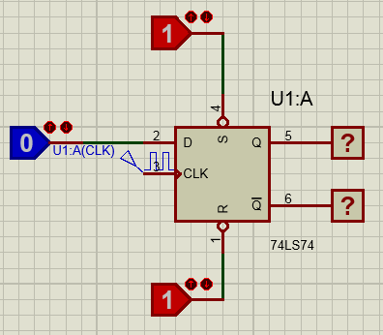

* Sơ đồ kết nối IC:

***Kết quả thí nghiệm:***

* Lần lượt thay đổi các giá trị Preset, Clear, D và Clock, ghi nhận giá trị ngõ ra của DFF và điền vào bảng sau:

Lưu ý:

* Ngõ ra chỉ thay đổi khi có cạnh lên của xung clock. Cạnh lên được tạo ra khi công tắc chuyển từ mức 0 sang mức 1.
* Ngõ vào D phải được thiết lập trước khi xuất hiện cạnh lên của xung clock.

|  |  |  |  |  |  |  |
| --- | --- | --- | --- | --- | --- | --- |
| **ASYNCHRONOUS INPUTS** | | **SYNCHRONOUS INPUTS** | | **OUTPUTS** | | **COMMENT** |
| **PRESET** | **CLEAR** | **D** | **CLK** | **Q** | **Q’** |
| 0 | 0 | X | X | X | X |  |
| 1 | 0 | X | X | 0 | 1 |  |
| 0 | 1 | X | X | 1 | 0 |  |
| 1 | 1 | 0 | 0 | 0 | 1 |  |
| 1 | 1 | 1 | 0 | 0 | 1 |  |
| 1 | 1 | 0 | 1 | 0 | 1 |  |
| 1 | 1 | 1 | 1 | 0 | 1 |  |
| 1 | 1 | 0 | ↓ | 1 | 0 |  |
| 1 | 1 | 1 | ↓ | 1 | 0 |  |
| 1 | 1 | 0 | ↑ |  |  |  |
| 1 | 1 | 1 | ↑ |  |  |  |

**THÍ NGHIỆM 4**

***Mục tiêu:*** Sử dụng D Flipflop – IC 74LS74 để thiết kế mạch đếm nối tiếp.

***Yêu cầu:*** Thiết kế mạch đếm lên từ 0 🡪 7 sử dụng D-FF, kết quả thể hiện lên LED đơn.

***Thiết bị:***

* IC 74LS74.
* LEDs, điện trở, DIP switch, bộ dây nối.
* Breadboard, nguồn 5V DC, máy phát sóng.

***Sơ đồ thiết kế:***

* Sơ đồ mạch:

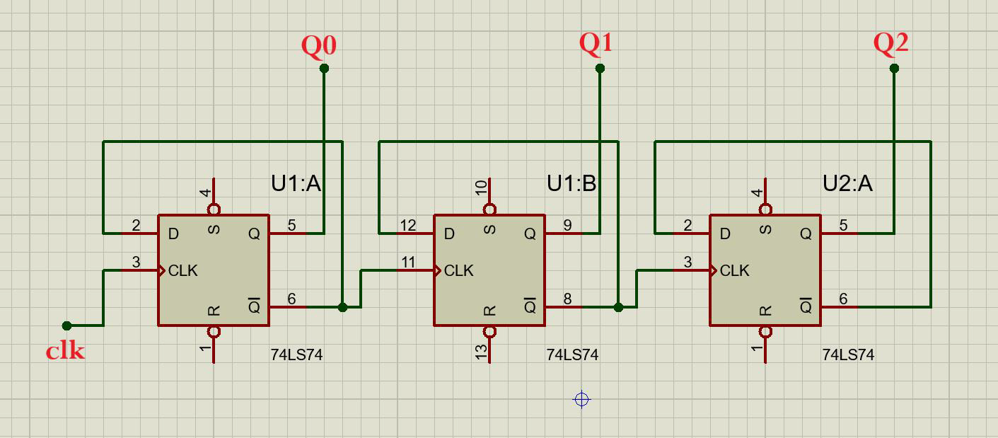

* Sơ đồ kết nối IC:

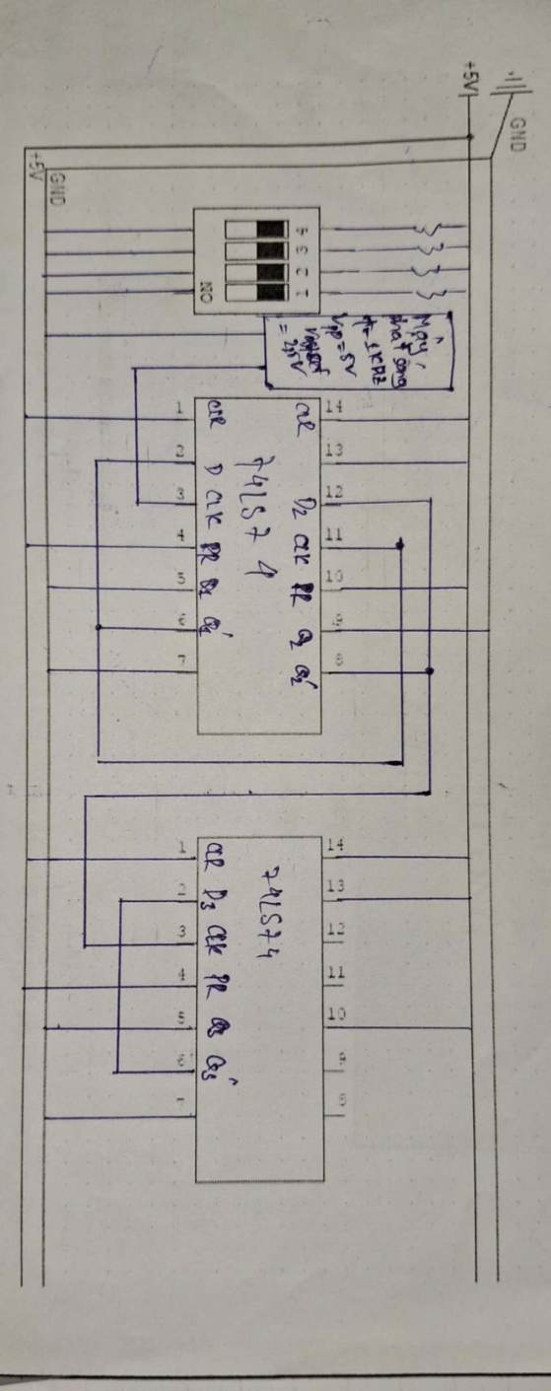

***Kết quả thí nghiệm:***

* Cấp tín hiệu Preset = 1, Clear = 0, ghi nhận kết quả ngõ ra:

Q2Q1Q0 = 000

* Cấp tín hiệu Preset = 0, Clear = 1, ghi nhận kết quả ngõ ra:

Q2Q1Q0 = 111

* Cấp tín hiệu Preset = Clear = 1. Sử dụng máy phát sóng, tạo tín hiệu xung vuông tuần hoàn có tần số f =1 KHz, biên độ điện áp Vpp = 5V, Voffset = 2.5V; dùng xung này làm xung clock cho mạch đếm. Quan sát ngõ ra của mạch đếm và nhận xét.

Ta có: mạch đếm lên nối tiếp từ 0 đến 7 sau đó mạch reset và bắt đầu đếm lại từ 0

****THÍ NGHIỆM 5**

***Mục tiêu:*** Thiết kế hệ tuần tự tổng quát.

***Yêu cầu:*** Thiết kế hệ tuần tự có giản đồ trạng thái như sau:

***Thiết bị:***

* IC 74LS74, 74LS08, 74LS32.
* LEDs, điện trở, DIP switch, bộ dây nối.
* Breadboard, nguồn 5V DC, máy phát sóng.

***Sơ đồ thiết kế:***

* Sơ đồ mạch:

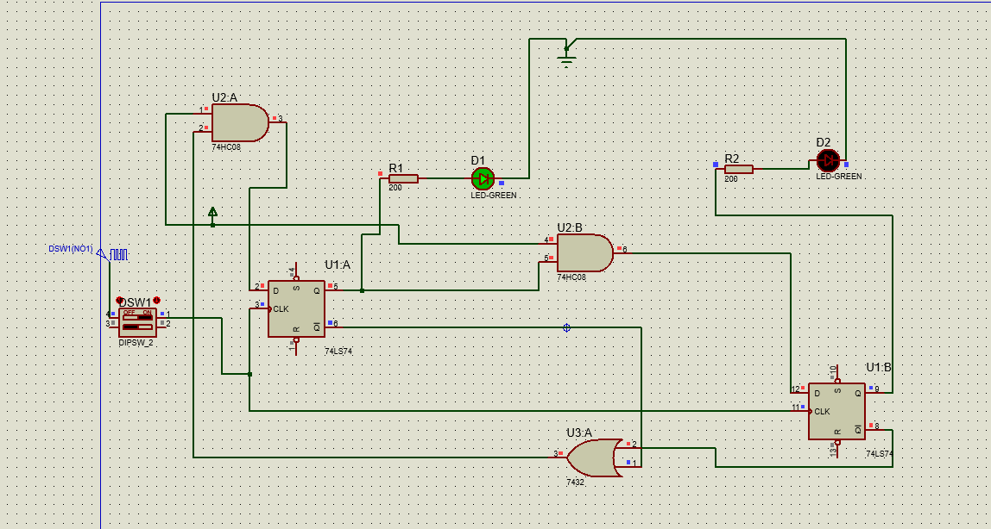

* Sơ đồ kết nối IC:

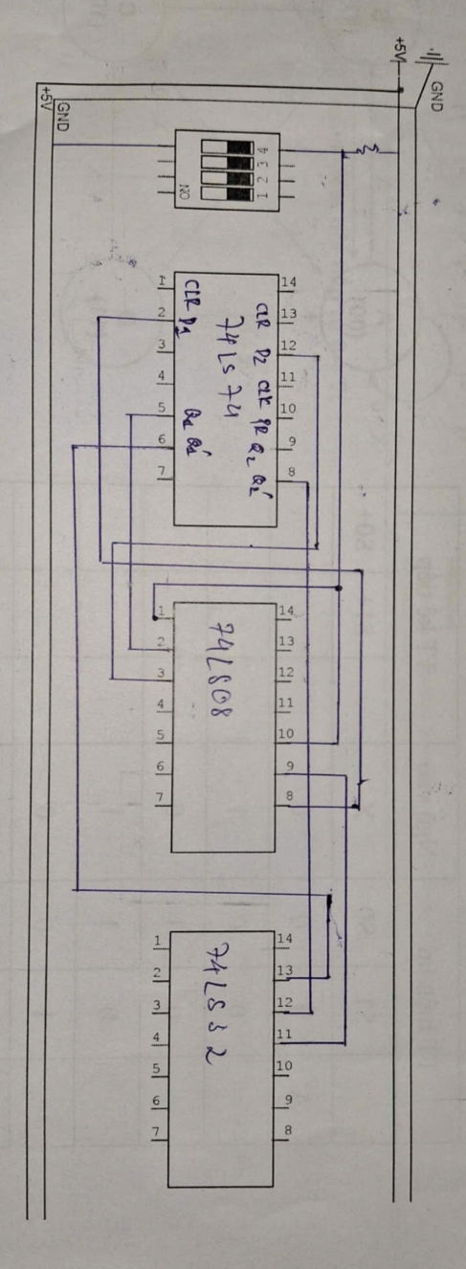

***Kết quả thí nghiệm:***

* Reset máy trạng thái để hệ bắt đầu hoạt động từ trạng thái A. Sử dụng máy phát sóng, tạo tín hiệu xung vuông tuần hoàn có tần số f =1 KHz, biên độ điện áp Vpp = 5V, Voffset = 2.5V; dùng xung này làm xung clock cho mạch.
* Thay đổi giá trị ngõ vào và ghi nhận vào bảng sau.

|  |  |  |  |  |  |  |  |  |
| --- | --- | --- | --- | --- | --- | --- | --- | --- |
| Input |  | 0 | 1 | 1 | 0 | 0 | 0 | 1 |
| State | A | A | B | D | A | A | A | B |

So sánh kết quả ghi nhận được với giản đồ xung ở trên.

Kết quả của giản đồ xung với board mạch là giống nhau